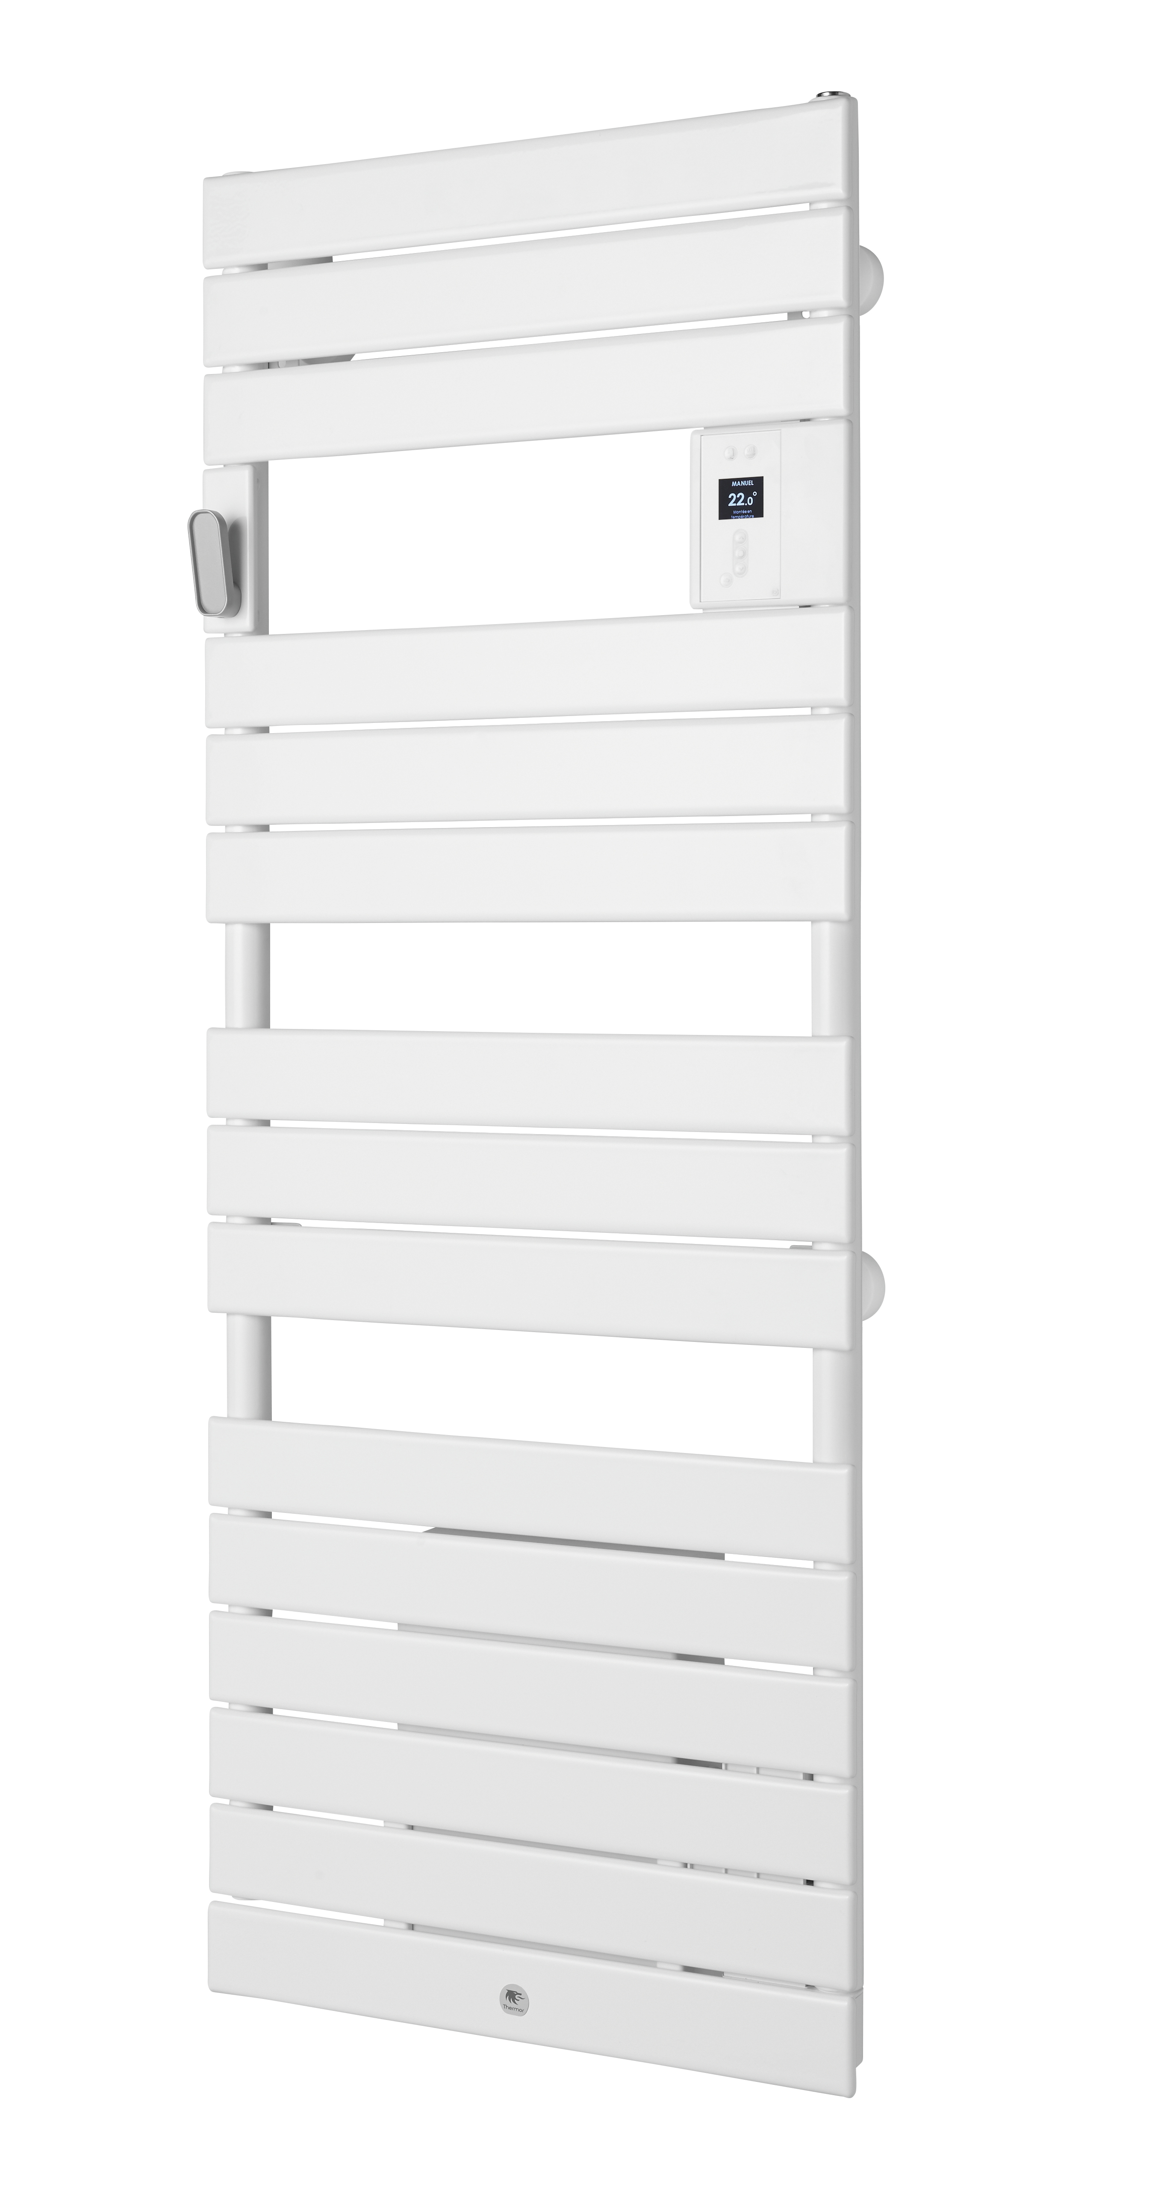
RADIATEUR SECHE-SERVIETTES ELECTRIQUE
Riviera 2 sans soufflerie

Le chauffage dans la salle de bains sera assuré par un radiateur sèche-serviettes de marque THERMOR modèle RIVIERA 2 et sera homologué CE, NF Electricité Performance, Catégorie 2 étoiles, Classe II, IP 24.

Cet appareil aura un coefficient d’aptitude égal à 0,1.
Il aura un thermostat à régulation électronique numérique Fil Pilote 6 ordres (Confort, Confort -1°C, Confort -2°C, Éco, Hors Gel, Arrêt). Il s’agira de sèche-serviettes de forme lames plates ON bi-mâts à fluide caloporteur, d’une largeur de 556 mm, avec un revêtement anticorrosion époxy-polyester, équipé d’une patère porte vêtements.

Ce sèche-serviette disposera d’une programmation libre et d’une programmation pré-enregistrée, il sera pilotable à distance via smartphone, sous condition d’avoir un boitier cozytouch.
Il aura un bouton boost et séchage des serviettes en accès direct. Ce sèche-serviettes sera équipé d’un interrupteur ON/OFF.
Le boîtier haut de commande sera aussi doté d'une fonction de verrouillage. La mise en œuvre sera réalisée dans le respect des règles de l’art et suivant les normes d’installation en vigueur. L’installation sera conforme à la NF C 15-100 et raccordés en 230 volts. »

RADIATEUR SECHE-SERVIETTES ELECTRIQUE
Riviera 2 avec soufflerie

Le chauffage dans la salle de bains sera assuré par un radiateur sèche-serviettes de marque THERMOR modèle RIVIERA 2 et sera homologué CE, NF Electricité Performance, Catégorie 2 étoiles, Classe II, IP 24.

Cet appareil aura un coefficient d’aptitude égal à 0,1.
Il aura un thermostat à régulation électronique numérique Fil Pilote 6 ordres (Confort, Confort -1°C, Confort -2°C, Éco, Hors Gel, Arrêt). Il s’agira de sèche-serviettes de forme lames plates ON bi-mâts à fluide caloporteur, d’une largeur de 556 mm, avec un revêtement anticorrosion époxy-polyester, équipé d’une patère porte vêtements.

Cet appareil est pourvu d’une puissance d’appoint soufflante de 1000W et d’un filtre nettoyable et amovible ainsi que d’une commande déportée à radiofréquence pour piloter le radiateur et le ventilateur.

Ce sèche-serviette disposera d’une programmation libre et d’une programmation pré-enregistrée, il sera pilotable à distance via smartphone, sous condition d’avoir un boitier cozytouch.
Il aura un bouton boost et séchage des serviettes en accès direct. Ce sèche-serviettes sera équipé d’un interrupteur ON/OFF.
Le boîtier haut de commande sera aussi doté d'une fonction de verrouillage. La mise en œuvre sera réalisée dans le respect des règles de l’art et suivant les normes d’installation en vigueur. L’installation sera conforme à la NF C 15-100 et raccordés en 230 volts. »

